**React JS Instructivo**

1 –Instalar versión estable node js.

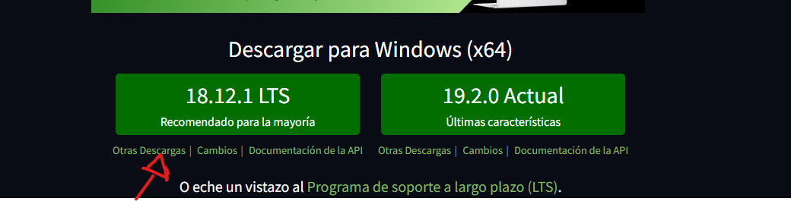

2 –Validar que esté instalado abriendo la terminar -> node

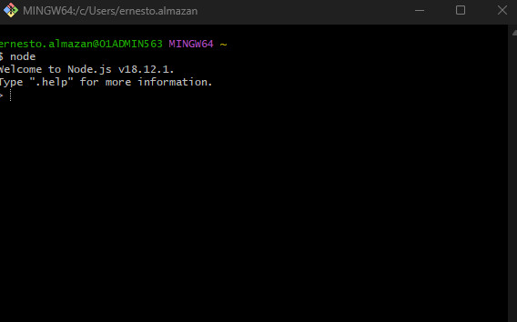+-

3- Posicionarse en la carpeta del nuevo proyecto y abrir terminal y ejecutar: npm install –g create-react-app

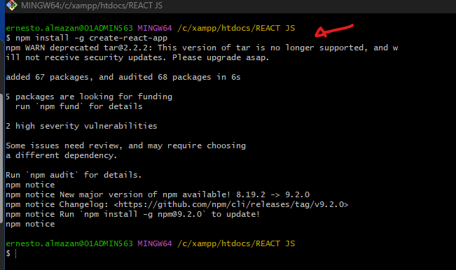

4-Ejecutamos un nuevo comando para crear una nueva aplicación de react ya instalado el entorno y nombramos la aplicación:

npx create-react-app **mi-primera-app**

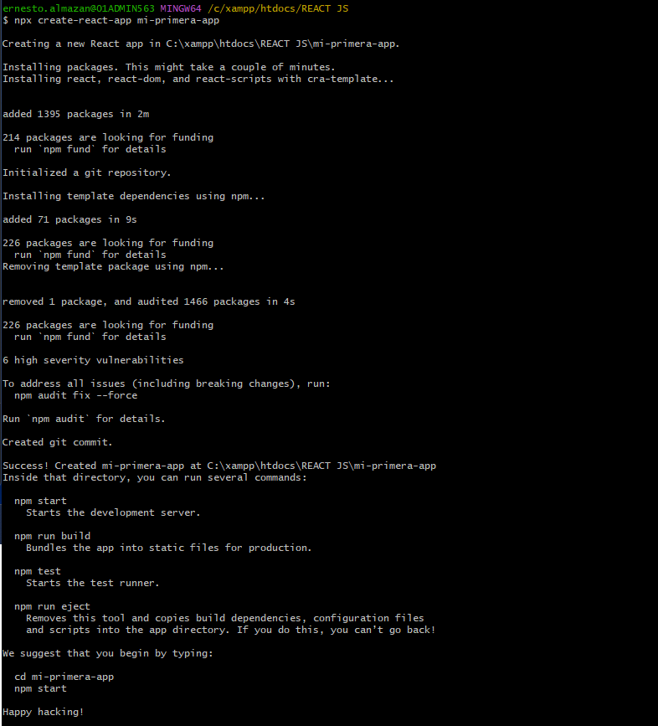

5- Validamos que nuestra aplicación se haya creado entrando a la carpeta que se creó en automático

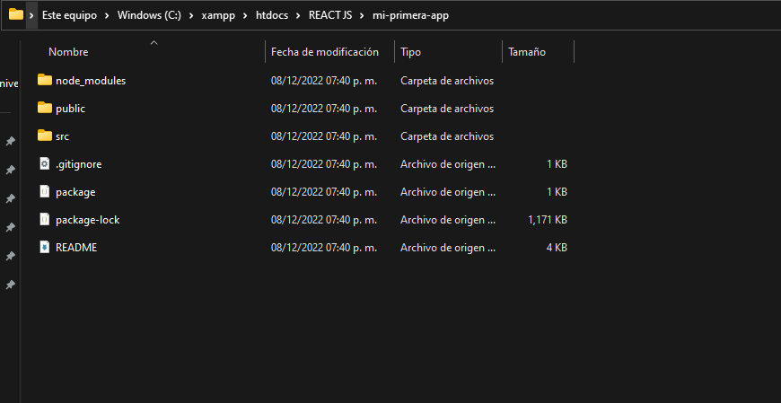

6- Nos posicionamos en la carpeta de nuestra app, abrimos terminal y ejecutamos la aplicación: npm start 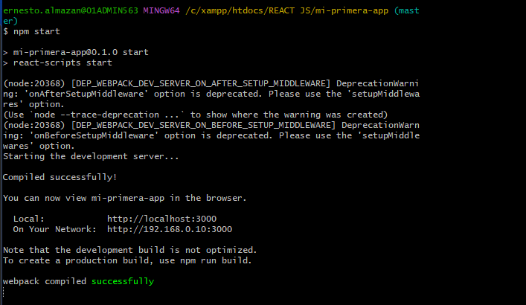

Adicional con ctrl + c detenemos la ejecución

**Estructura rect js**

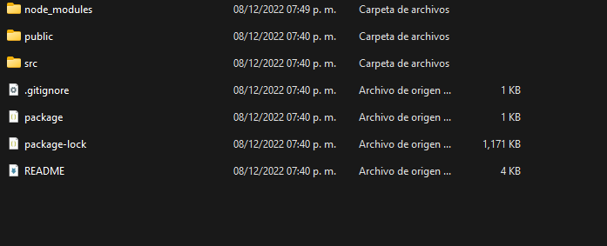

**Packpage.json** - Dependencias de librerías

**Public** - Viene el archivo único html que se interpreta.

**Src** - Carpeta donde contiene los scripts que vamos a desarrollar.